**Quản lí thông tin nhân viên:**

* Sơ đồ tổng quát:

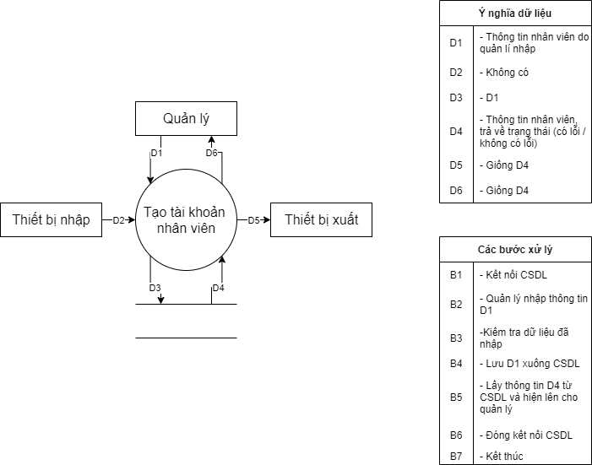

* Thiết kế lưu trữ:

1. Danh sách các bảng:

|  |  |  |  |
| --- | --- | --- | --- |
| STT | Bảng | Ý nghĩa | Ghi chú |
| 1 | Nhân viên | Lưu trữ các thông  tin cá nhân của nhân viên |  |
| 2 | Quyền | Lưu các quyền đã  cấp cho nhân viên |  |
| 3 | Lịch sử  cấp quyền | Lưu thời điểm cấp  quyền/chỉnh sửa  quyền cho nhân viên |  |

* 1. Bảng nhân viên

|  |  |  |  |  |  |
| --- | --- | --- | --- | --- | --- |
| **STT** | **Thuộc tính** | **Kiểu** | **Ràng buộc** | **Giá trị khởi động** | **Ghi chú** |
| 1 | Mã nhân viên | unsigned | not null | 0 |  |
| 2 | Họ tên | nvarchar(100) | not null | N/A |  |
| 3 | Giới tính | varchar(8) | not null, Nam, Nữ, Khác | N/A |  |
| 4 | Ngày sinh | datetime | not null | 1/1/1900 |  |
| 5 | Địa chỉ | nvarchar(200) | not null | N/A |  |
| 6 | Điện thoại | nvarchar(11) | not null | N/A |  |
| 7 | Tên đăng nhập | nvarchar(20) | not null | N/A |  |
| 8 | Mật khấu | nvarchar(100) | not null | N/A |  |
| 11 | Trạng thái | bool | not null | TRUE | Dựa vào trạng thái để ẩn dữ liệu của đối tượng khỏi giao diện (khi thực hiện xóa) |
| **Ý nghĩa:** Bảng dùng để lưu trữ thông tin các nhân viên trong quán **Ghi chú:** cho phép thêm, sửa thông tin các nhân viên trong bảng | | | | | |
|

* 1. Bảng quyền

|  |  |  |  |  |  |
| --- | --- | --- | --- | --- | --- |
| **STT** | **Thuộc tính** | **Kiểu** | **Ràng buộc** | **Giá trị khởi động** | **Ghi chú** |
| 1 | Mã quyền | unsigned | not null | 0 |  |
| 2 | Tên quyền | nvarchar(100) | not null | N/A |  |
| 3 | Mã nhân viên | unsigned | not null | 0 |  |
| 4 | Tên đăng nhập | nvarchar(20) | not null | N/A |  |
| **Ý nghĩa:** Bảng dùng để lưu trữ quyền đã cấp cho nhân viên **Ghi chú:** cho phép thêm, sửa thông tin quyền của nhân viên | | | | | |
|

* 1. Bảng lịch sử cấp quyền

|  |  |  |  |  |  |
| --- | --- | --- | --- | --- | --- |
| **STT** | **Thuộc tính** | **Kiểu** | **Ràng buộc** | **Giá trị khởi động** | **Ghi chú** |
| 1 | Mã nhân viên | unsigned | not null | 0 |  |
| 2 | Mã Quyền | unsigned | not null | 0 |  |
| 3 | Ngày cấp | datetime | not null | 1/1/1900 |  |
| 4 | Ngày sửa | datetime | not null | 1/1/1900 |  |
| **Ý nghĩa:** Bảng dùng để lưu trữ thời điểm cấp quyền/chỉnh sửa quyền cho nhân viên | | | | | |
|

* Thiết kế giao diện

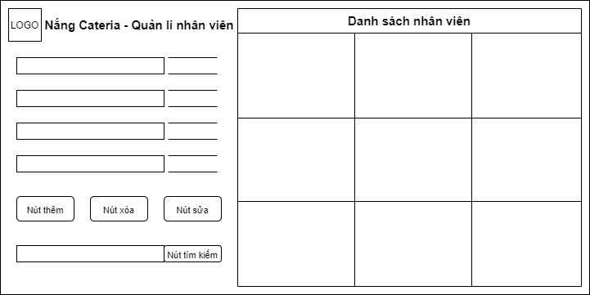

**Quản lí ca làm:**

* Sơ đồ tổng quát

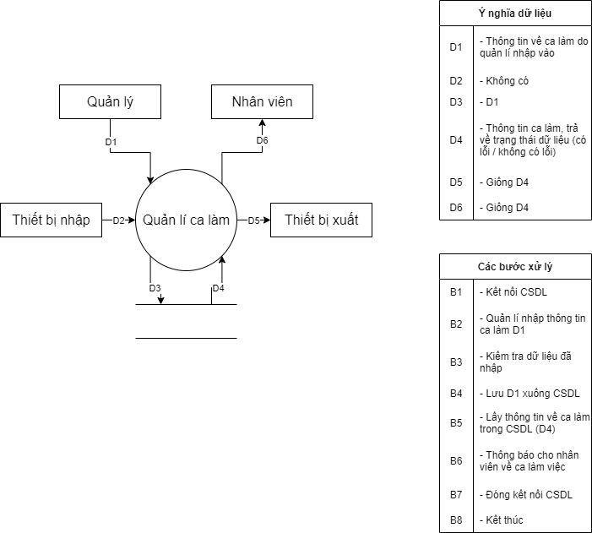

* Thiết kế lưu trữ

1. Danh sách bảng

|  |  |  |  |
| --- | --- | --- | --- |
| STT | Bảng | Ý nghĩa | Ghi chú |
| 1 | Nhân viên | Lưu trữ các thông  tin cá nhân của nhân viên |  |
| 2 | Ca làm | Lưu thông tin ca làm và ngày tạo ca làm |  |
| 3 | Lịch sử chỉnh sửa ca làm việc | Lưu thông tin khi đổi ca làm việc |  |

* 1. Bảng ca làm

|  |  |  |  |  |  |
| --- | --- | --- | --- | --- | --- |
| **STT** | **Thuộc tính** | **Kiểu** | **Ràng buộc** | **Giá trị khởi động** | **Ghi chú** |
| 1 | Mã ca làm | unsigned | not null | 0 |  |
| 2 | Ngày tạo | datetime | not null | 1/1/1900 |  |
| 3 | Mã nhân viên | unsigned | not null | 0 |  |
| 4 | Điểm danh | boolean | notnull | TRUE |  |
| 5 | Ca | unsigned | not null | 1 |  |
| **Ý nghĩa:** bảng dùng để lưu ca làm việc của nhân viên | | | | | |

* 1. Bảng lịch sử chỉnh sửa ca làm việc

|  |  |  |  |  |  |
| --- | --- | --- | --- | --- | --- |
| **STT** | **Thuộc tính** | **Kiểu** | **Ràng buộc** | **Giá trị khởi động** | **Ghi chú** |
| 1 | Mã ca làm | unsigned | not null | 0 |  |
| 2 | Mã người trực ca | unsigned | not null | 0 |  |
| 3 | Mã người thay thế | unsigned | not null | 0 |  |
| 4 | Mã người thay đổi | unsigned | not null | 0 |  |
| 5 | Thời gian đổi | datetime | not null | 1/1/1900 |  |
| **Ý nghĩa:** bảng dùng để lưu việc thay đổi ca làm | | | | | |

* Thiết kế giao diện

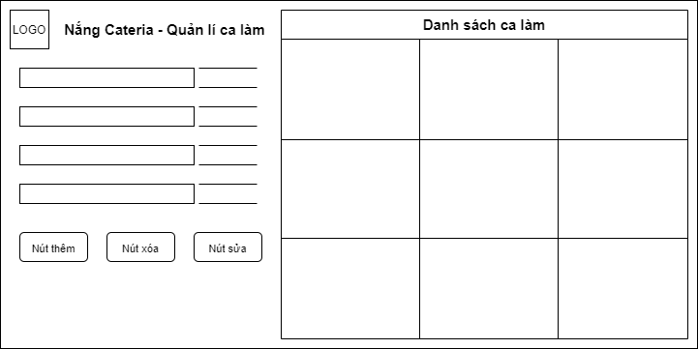

**Quản lí lương:**

* Sơ đồ tổng quát:

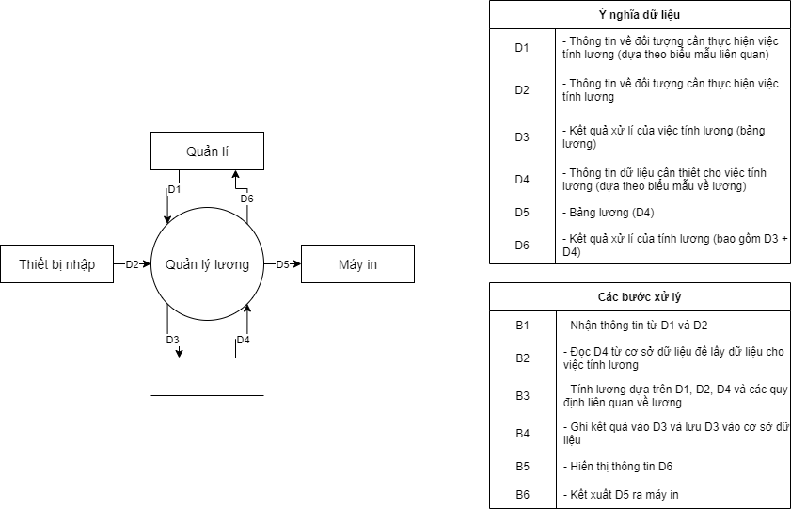

* Thiết kế lưu trữ:

1. Danh sách các bảng:

|  |  |  |  |
| --- | --- | --- | --- |
| STT | Bảng | Ý nghĩa | Ghi chú |
| 1 | Nhân viên | Lưu trữ các thông  tin cá nhân của nhân viên |  |
| 2 | Lương | Lưu thông tin về lương của nhân viên |  |
| 3 | Chỉnh sửa lương | Lưu thông tin về việc chỉnh sửa lương của nhân viên |  |

* 1. Bảng lương:

|  |  |  |  |  |  |
| --- | --- | --- | --- | --- | --- |
| **STT** | **Thuộc tính** | **Kiểu** | **Ràng buộc** | **Giá trị khởi động** | **Ghi chú** |
| 1 | Mã nhân viên | unsigned | not null | 0 |  |
| 2 | Mã người tạo lương | unsigned | not null | 0 |  |
| 3 | Tiền lương | int | not null | N/A |  |
| **Ý nghĩa:** bảng dùng để lưu lương của nhân viên | | | | | |

* 1. Bảng chỉnh sửa lương:

|  |  |  |  |  |  |
| --- | --- | --- | --- | --- | --- |
| **STT** | **Thuộc tính** | **Kiểu** | **Ràng buộc** | **Giá trị khởi động** | **Ghi chú** |
| 1 | Mã nhân viên | unsigned | not null | 0 |  |
| 2 | Mã người chỉnh lương | unsigned | not null | 0 |  |
| 3 | Tiền lương cũ | int | not null | 0 |  |
| 4 | Tiền lương mới | int | not null | 0 |  |
| 5 | Ngày chỉnh sửa | datetime | not null | 1/1/1900 |  |
| **Ý nghĩa:** bảng dùng để lưu việc chỉnh lương của nhân viên | | | | | |

* Thiết kế giao diện:

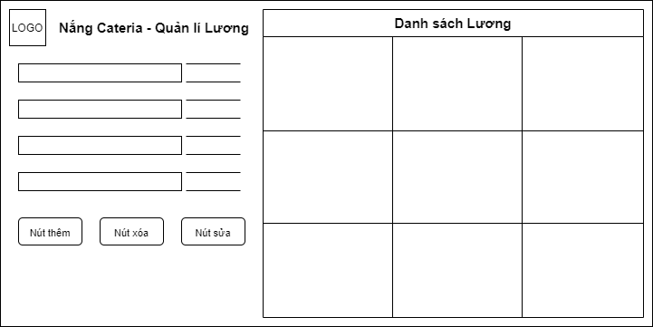

**Thiết kế xử lí:**

* **Danh sách tất cả các biến của cả 3 chức năng trên:**

|  |  |  |  |  |  |
| --- | --- | --- | --- | --- | --- |
| Danh sách các kiểu dữ liệu xử lí | | | |  |  |
|  |  |
| STT | Kiểu dữ liệu | Ý nghĩa | Ghi chú |  |  |
| 1 | unsigned | Lưu trữ mã nhân viên, mã ca làm, ca làm… |  |  |  |
| 2 | string | Hiện các dạng chuỗi kí tự và văn bản |  |  |  |
| 3 | datetime | Hiện các thuộc tính liên quan tới ngày giờ |  |  |  |
| 4 | boolean | Hiện kiểu logic, định dạng trạng thái dòng dữ liệu (record) | Thể hiện dữ liệu bị ẩn (không xóa) |  |  |
| 5 | list | Lưu trữ danh sách nhân viên,  danh sách ca làm việc,… |  |  |  |
| 6 | int | Lưu trữ lương nhân viên |  |  |  |
|  |  |  |  |  |  |
| Danh sách thuộc tính kiểu dữ liệu unsigned | | | | | |
|
| STT | Thuộc tính | Kiểu | Ràng buộc | Giá trị khởi động | Ghi chú |
| 1 | Ca | unsigned int | not null |  | Lưu ca làm (ca 1, ca 2) |
| 2 | Mã nhân viên | unsigned int | not null, unique | 0 |  |
| 3 | Mã quyền | unsigned int | not null, unique | 0 |  |
| 4 | Mã ca làm | unsigned int | not null, unique | 0 |  |
| 5 | Mã người trực ca | unsigned int | not null, unique | 0 |  |
| 6 | Mã người thay thế | unsigned int | not null, unique | 0 |  |
| 7 | Mã người thay đổi | unsigned int | not null, unique | 0 | Người thay đổi ca làm |
| 8 | Mã người chỉnh lương | unsigned int | not null, unique | 0 |  |
|  |  |  |  |  |  |
| Danh sách thuộc tính kiểu dữ liệu string | | | | | |
|
| STT | Thuộc tính | Kiểu | Ràng buộc | Giá trị khởi động | Ghi chú |
| 1 | Họ tên | string | not null | N/A |  |
| 2 | Giới tính | string | not null | N/A |  |
| 3 | Tên quyền | string | not null | N/A |  |
| 4 | Địa chỉ | string | not null | N/A |  |
| 5 | Điện thoại | string | not null | N/A |  |
| 6 | Tên đăng nhập | string | not null, unique | N/A |  |
| 7 | Mật khẩu | string | not null, unique | N/A |  |
|  |  |  |  |  |  |
| Danh sách thuộc tính kiểu dữ liệu datetime | | | | | |
|
| STT | Thuộc tính | Kiểu | Ràng buộc | Giá trị khởi động | Ghi chú |
| 1 | Ngày sinh | datetime | not null | 1/1/1900 |  |
| 2 | Ngày cấp | datetime | not null | 1/1/1900 | Ngày cấp quyền |
| 3 | Ngày sửa | datetime | not null | 1/1/1900 | Ngày sửa quyền |
| 4 | Ngày tạo | datetime | not null | 1/1/1900 | Ngày tạo ca làm việc |
| 5 | Thời gian đổi | datetime | not null | 1/1/1900 | Thời điểm đổi ca làm |
| 6 | Ngày chỉnh sửa | datetime | not null | 1/1/1900 | Ngày chỉnh sửa lương nhân viên |
|  |  |  |  |  |  |
| Danh sách thuộc tính kiểu dữ liệu boolean | | | | | |
|
| STT | Thuộc tính | Kiểu | Ràng buộc | Giá trị khởi động | Ghi chú |
| 1 | Trạng thái | boolean | not null | TRUE |  |
| 2 | Điểm danh | boolean | not null | TRUE |  |
|  |  |  |  |  |  |
| Danh sách thuộc tính kiểu dữ liệu list | | | | | |
|
| STT | Thuộc tính | Kiểu | Ràng buộc | Giá trị khởi động | Ghi chú |
| 1 | Danh sách nhân viên | object | not null | N/A |  |
| 2 | Danh sách lương | object | not null |  |  |
| 3 | Danh sách ca làm việc | object | not null | N/A |  |
|  |  |  |  |  |  |
| Danh sách thuộc tính kiểu dữ liệu int | | | | | |
|
| STT | Thuộc tính | Kiểu | Ràng buộc | Giá trị khởi động | Ghi chú |
| 1 | Tiền lương | int | not null | 0 |  |
| 2 | Tiền lương cũ | int | not null | 0 |  |
| 3 | Tiền lương mới | int | not null | 0 |  |

* **Thiết kế xử lí quản lí thông tin nhân viên:**

|  |  |  |  |  |  |  |
| --- | --- | --- | --- | --- | --- | --- |
| Danh sách các biến | | | |  |  |  |
|  |  |  |
| STT | Biến | Kiểu dữ liệu | Ý nghĩa | Ghi chú |  |  |
| 1 | Mã nhân viên | unsigned int | Lưu mã nhân viên |  |  |  |
| 2 | Họ tên | string | Lưu tên nhân viên |  |  |  |
| 3 | Giới tính | string | Lưu giới tính |  |  |  |
| 4 | Ngày sinh | datetime | Lưu ngày sinh |  |  |  |
| 5 | Địa chỉ | string | Lưu địa chỉ nhân viên |  |  |  |
| 6 | Điện thoại | string | Lưu số điện thoại |  |  |  |
| 7 | Tên đăng nhập | string | Lưu tên đăng nhập |  |  |  |
| 8 | Mật khẩu | string | Lưu mật khấu tài khoản |  |  |  |
| 11 | Trạng thái | bool | Lưu trạng thái (dùng để ẩn dữ liệu) |  |  |  |
| 12 | Mã quyền | unsigned int | Lưu quyền tài khoản nhân viên |  |  |  |
| 13 | Tên quyền | string | Tên quyền tài khoản nhân viên |  |  |  |
| 14 | Danh sách nhân viên | list | Lưu danh sách nhân viên |  |  |  |
|  |  |  |  |  |  |  |
| Danh sách các hằng | | | | |  |  |
|  |  |
| STT | Hằng | Kiểu dữ liệu | Giá trị | Ý nghĩa | Ghi chú |  |
| N/A |  |  |  |  |  |  |
|  |  |  |  |  |  |  |
| Danh sách các hàm xử lí | | | | |  |  |
|  |  |
| STT | Hàm | Tham số | Kết quả trả về | Thuật giải | Ý nghĩa | Ghi chú |
| 1 | Xuất danh sách nhân viên | Mã nhân viên, Họ tên, Giới tính, Ngày sinh Địa chỉ, Điện thoại, Tên đăng nhập, Mật khẩu, Mã quyền, Tên quyền | list: Danh sách nhân viên | Vét cạn | Truy xuất thông tin từng nhân viên sau  đó trả về kết quả danh sách nhân viên |  |
| 2 | Nhập danh sách nhân viên | N/A | object: Nhân viên | N/A |  |  |
| 3 | Tìm kiếm thông tin nhân viên | Chuỗi tìm kiếm | list: Danh sách nhân viên thỏa mãn  chuỗi tìm kiếm | Tìm kiếm tuyến tính | Sử dụng thuật toán tìm kiếm để tìm  ra thông tin khớp với chuỗi tìm kiếm  trả về danh sách nhân viên |  |
| 4 | Sắp xếp nhân viên | Danh sách nhân viên | list: Danh sách nhân viên đã sắp xếp | binary sort |  |  |

* **Thiết kế xử lí quản lí ca làm:**

|  |  |  |  |  |  |  |
| --- | --- | --- | --- | --- | --- | --- |
| Danh sách các biến | | | |  |  |  |
|  |  |  |
|  |  |  |  |  |  |  |
| STT | Biến | Kiểu dữ liệu | Ý nghĩa | Ghi chú |  |  |
| 1 | Mã ca làm | unsigned int | Lưu mã ca làm việc |  |  |  |
| 2 | Ngày tạo | datetime | Lưu ngày tạo ca làm việc |  |  |  |
| 3 | Mã nhân viên | unsigned int | Mã nhân viên của ca làm việc |  |  |  |
| 4 | Điểm danh | boolean | Lưu việc nhân viên  có mặt tại ca làm việc |  |  |  |
| 5 | Ca | unsigned int | Số ca làm việc (ca 1, ca 2) |  |  |  |
| 6 | Danh sách ca làm | list | Lưu danh sách các ca làm việc |  |  |  |
| 7 | Mã người trực ca | unsigned int | Mã nhân viên tại 1 ca làm việc | Dùng trong sự kiện thay ca làm của nhân viên |  |  |
| 8 | Mã người thay thế | unsigned int | Mã nhân viên sẽ thay ca  với nhân viên trực ca |  |  |
| 9 | Mã người thay đổi | unsigned int | Mã người thực hiện việc sắp xếp thay ca |  |  |
| 10 | Thời gian đổi | datetime | Thời điểm của việc thay ca |  |  |
|  |  |  |  |  |  |  |
| Danh sách các hằng | | | | |  |  |
|  |  |
| STT | Hằng | Kiểu dữ liệu | Giá trị | Ý nghĩa | Ghi chú |  |
| N/A |  |  |  |  |  |  |
|  |  |  |  |  |  |  |
| Danh sách các hàm xử lí | | | | |  |  |
|  |  |
| STT | Hàm | Tham số | Kết quả trả về | Thuật giải | Ý nghĩa | Ghi chú |
| 1 | Xuất danh sách ca làm | Mã ca làm, Ngày tạo, Mã nhân viên, Điểm danh, Ca | list: Danh sách ca làm | Vét cạn | Truy xuất thông tin các ca làm sau đó trả về kết quả danh sách ca làm |  |
| 2 | Nhập danh sách ca làm | N/A | object: ca làm | N/A |  |  |
| 3 | Thay đổi ca làm | Mã người trực ca, Mã người thay thế,  Mã người thay đổi, Thời gian đổi | object: ca làm sau khi đã đổi ca | N/A |  |  |

* **Thiết kế xử lí quản lí lương:**

|  |  |  |  |  |  |  |
| --- | --- | --- | --- | --- | --- | --- |
| Danh sách các biến | | | |  |  |  |
|  |  |  |
| STT | Biến | Kiểu dữ liệu | Ý nghĩa | Ghi chú |  |  |
| 1 | Mã nhân viên | unsigned int | Lưu mã nhân viên |  |  |  |
| 2 | Mã người tạo lương | unsigned int | Lưu mã người tạo lương |  |  |  |
| 3 | Tiền lương | int | Lưu tiền lương |  |  |  |
| 4 | Danh sách lương | list | Lưu danh sách lương  nhân viên |  |  |  |
| 5 | Mã người chỉnh lương | unsigned int | Lưu người chỉnh tiền lương | Dùng trong sự kiện chỉnh tiền lương (tăng/giảm) của nhân viên |  |  |
| 6 | Tiền lương cũ | int | Tiền lương trước khi chỉnh |  |  |
| 7 | Tiền lương mới | int | Tiền lương sau khi chỉnh |  |  |
| 8 | Ngày chỉnh sửa | datetime | Ngày chỉnh tiền lương |  |  |
|  |  |  |  |  |  |  |
| Danh sách các hằng | | | | |  |  |
|  |  |
| STT | Hằng | Kiểu dữ liệu | Giá trị | Ý nghĩa | Ghi chú |  |
| N/A |  |  |  |  |  |  |
|  |  |  |  |  |  |  |
| Danh sách các hàm xử lí | | | | |  |  |
|  |  |
| STT | Hàm | Tham số | Kết quả trả về | Thuật giải | Ý nghĩa | Ghi chú |
| 1 | Xuất danh sách lương | Mã nhân viên, Tiền lương, Mã người tạo lương | list: Danh sách lương | Vét cạn | Truy xuất thông tin về lương sau đó trả về kết quả danh sách lương |  |
| 2 | Nhập danh sách lương | N/A | object: thông tin về lương  nhân viên | N/A |  |  |
| 3 | Thay đổi lương | Mã nhân viên, Mã người chỉnh lương, Tiền lương cũ, Tiền lương mới | object: lương sau khi  đã chỉnh | N/A |  |  |